УТВЕРЖДАЮ
Глава городского округа
Город Мантурово
Костромской области
____________(Блинов М. В.)
«20» сентября 2013г.

ПАСПОРТ ДОСТУПНОСТИ
Муниципальное общеобразовательное учреждение средняя общеобразовательная
школа №3 городского округа город Мантурово Костромской области
№ 2

1. Общие сведения об объекте

1.1. Наименование (вид) объекта объект образования
1.2. Адрес объекта 157302, Костромская область, город Мантурово, улица Ленина, дом 2б
1.3. Сведения о размещении объекта:
- отдельно стоящее здание 2 этажа, 2408 кв.м.
- наличие прилегающего земельного участка (да, нет); _______700_________ кв.м.
1.4. Год постройки здания ____1960_____, последнего капитального ремонта ______________
1.5. Дата предстоящих плановых ремонтных работ: текущего 2014, капитального _________

сведения об организации, расположенной на объекте

1.6. Название организации (учреждения), (полное юридическое наименование – согласно Уставу, краткое наименование) Муниципальное бюджетное общеобразовательное учреждение средняя общеобразовательная школа №3 городского округа город Мантурово Костромской области (МБОУ СОШ № 3 )
1.7. Юридический адрес организации (учреждения) 157302, Костромская область, город Мантурово, улица Ленина, дом 2б
1.8. Основание для пользования объектом (оперативное управление, аренда, собственность)
1.9. Форма собственности (государственная, негосударственная) государственная
1.10. Территориальная принадлежность (федеральная, региональная, муниципальная)
1.11. Вышестоящая организация (наименование) отдел образования администрации городского округа город Мантурово Костромской области
1.12. Адрес вышестоящей организации, другие координаты _157300, Костромская область, город Мантурово, улица Советская, дом 53а, тел. 8(49446)33665

2. Характеристика деятельности организации на объекте
(по обслуживанию населения)

2.1 Сфера деятельности (здравоохранение, образование, социальная защита, физическая культура и спорт, культура, связь и информация, транспорт, жилой фонд, потребительский рынок и сфера услуг, другое)
образование
2.2. Виды оказываемых услуг образовательная деятельность
2.3. Форма оказания услуг: (на объекте, с длительным пребыванием, в т.ч. проживанием, на дому, дистанционно)
2.4. Категории обслуживаемого населения по возрасту: (дети, взрослые трудоспособного возраста, пожилые; все возрастные категории)
2.5. Категории обслуживаемых инвалидов: инвалиды, передвигающиеся на коляске, инвалиды с нарушениями опорно-двигательного аппарата; нарушениями зрения, нарушениями слуха, нарушениями умственного развития.
2.6. Плановая мощность: посещаемость (количество обслуживаемых в день), вместимость, пропускная способность 426 учащихся в одну смену
2.7. Участие в исполнении Индивидуальной программы инвалида, ребенка-инвалида (да, нет)
да
3. Состояние доступности объекта

3.1. Путь следования к объекту пассажирским транспортом
(описать маршрут движения с использованием пассажирского транспорта)
рейсовые автобусы маршруты № 1, 2, 4, 6, 7 до остановки «Улица Ленина»
наличие адаптированного пассажирского транспорта к объекту нет

3.2. Путь к объекту от ближайшей остановки пассажирского транспорта:
3.2.1. расстояние до объекта от остановки транспорта 300 м.
3.2.2. время движения (пешком) 8 мин.
3.2.3. наличие выделенного от проезжей части пешеходного пути (да, нет),
3.2.4. Перекрестки: нерегулируемые; регулируемые, со звуковой сигнализацией, таймером; нет
3.2.5. Информация на пути следования к объекту: акустическая, тактильная, визуальная; нет
3.2.6. Перепады высоты на пути: есть, нет (описать______________________________________)
Их обустройство для инвалидов на коляске: да, нет ( __________________________)

3.3. Организация доступности объекта для инвалидов – форма обслуживания*

№  п/п | Категория инвалидов  (вид нарушения) | Вариант организации доступности объекта  (формы обслуживания)*
1. | Все категории инвалидов и МГН | ДУ
 | в том числе инвалиды:
2. | передвигающиеся на креслах-колясках | ВНД
3. | с нарушениями опорно-двигательного аппарата | ДУ
4. | с нарушениями зрения | ДУ
5. | с нарушениями слуха | ДУ
6. | с нарушениями умственного развития | ДУ
* указывается один из вариантов: «А» (доступность всех зон и помещений - универсальная), «Б» (доступны специально выделенные участки и помещения), «ДУ» (доступность условная: дополнительная помощь сотрудника, услуги на дому, дистанционно), «ВНД» (не организована доступность)

3.4. Состояние доступности основных структурно-функциональных зон

№  п \п | Основные структурно-функциональные зоны | Состояние доступности, в том числе для основных категорий инвалидов**
1. | Территория, прилегающая к зданию (участок) | ДЧ– И (О,С,Г,У)
2. | Вход (входы) в здание | ДЧ– И (О,С,Г,У)
3. | Путь (пути) движения внутри здания (в т.ч. пути эвакуации) | ДЧ– И (О,С,Г,У)
4. | Зона целевого назначения здания (целевого посещения объекта) | ДЧ– И (О,С,Г,У)
5. | Санитарно-гигиенические помещения | ДЧ– И (О,С,Г,У)
6. | Система информации и связи (на всех зонах) | ДЧ– И (О,С,Г,У)
7. | Пути движения к объекту (от остановки транспорта) | ДП-В
** Указывается: ДП-В - доступно полностью всем; ДП-И (К, О, С, Г, У) – доступно полностью избирательно (указать категории инвалидов); ДЧ-В - доступно частично всем; ДЧ-И (К, О, С, Г, У) – доступно частично избирательно (указать категории инвалидов); ДУ - доступно условно, ВНД – временно недоступно

КАТЕГОРИИ ИНВАЛИДОВ:
К – инвалиды, передвигающиеся в креслах-колясках
О – инвалиды с нарушением опорно-двигательного аппарата
С – инвалиды с нарушением зрения
Г – инвалиды с нарушением слуха
У – инвалиды с нарушением умственного развития

3.5. ИТОГОВОЕ ЗАКЛЮЧЕНИЕ о состоянии доступности объекта социальной инфраструктуры: ДП-В
4. Управленческое решение

4.1. Рекомендации по адаптации основных структурных элементов объекта
№  п \п | Основные структурно-функциональные зоны объекта | Рекомендации по адаптации объекта (вид работы)*
1. | Территория, прилегающая к зданию (участок) | 1.Установка информационных средств об объекте  2. оборудование территории перед объектом тактильной плиткой  3. оборудование автостоянки на расстоянии (разметка, установка знака)  4. устранение дефектов асфальтового покрытия
2. | Вход (входы) в здание | 1. установка пандуса,  2. установка перил,  3. контрастная маркировка ступеней  4. установка кнопки вызова  5. устранение порогов  6.установка информационных средств на объекте
3. | Путь (пути) движения внутри здания (в т.ч. пути эвакуации) | 1. установка пандуса  2. переоборудование перил  3. выравнивание лестничного марша - при наличии или необходимости внутри здания  4. контрастная маркировка ступеней - при наличии или необходимости внутри здания  5. установка информационных средств на объекте  6. установка направляющей тактильной плитки (на полу)
4. | Зона целевого назначения здания (целевого посещения объекта) | расширение дверных проемов дверей в кабинет
5. | Санитарно-гигиенические помещения
6. | Система информации на объекте (на всех зонах) | установка информационных средств на объекте (тактильных, визуальных, акустических): таблички с названием объекта, категорией инвалидов, установка указателей направления движения входа и выхода, пиктограмм, речевых информаторов и маяков, экранов, текстовых табло для дублирования звуковой информации, аудиовизуальных информационно-справочных систем, тактильных схем и др.
7. | Пути движения к объекту (от остановки транспорта) | 1. территория от остановки до объекта  2. установка направляющей тактильной плитки до объекта
8. | Все зоны и участки | - установка системы информации  - расширение дверных проемов  - установка пандуса, поручней, перил  - установка тактильной плитки  - установка кнопки вызова  - выравнивание лестничного марша  - устранение дефектов асфальтового покрытия  - контрастная маркировка ступеней  - устранение порогов  - оборудование автостоянки
* указывается один из вариантов (видов работ): не нуждается; ремонт (текущий, капитальный); индивидуальное решение с ТСР (техническими средствами реабилитации); технические решения невозможны – организация альтернативной формы обслуживания

4.2. Период проведения работ 2014 год
в рамках исполнения региональной программы «Доступная среда»
(указывается наименование документа: программы, плана)

4.3. Ожидаемый результат (по состоянию доступности) после выполнения работ по адаптации ДП-В
Оценка результата исполнения программы, плана (по состоянию доступности) ______________

4.4. Для принятия решения требуется, не требуется (нужное подчеркнуть):
Согласование ______________________________________________________________________
Заключение уполномоченной организации о состоянии доступности объекта (наименование документа и выдавшей его организации, дата), прилагается

4.5. Информация размещена (обновлена) на Карте доступности дата
http://www.manturovo.org/adm/​ __________________________________________________________________________
(наименование сайта, портала)

5. Особые отметки

Паспорт сформирован на основании:
1. Анкеты (информации об объекте) от «20» сентября 2013 г.
2. Акта обследования объекта: № акта ____________ от «____» _____________ 20____ г.
3. Решения Комиссии (Совета) __________________ от «____» ______________ 20____ г.

Фотографии.

1.
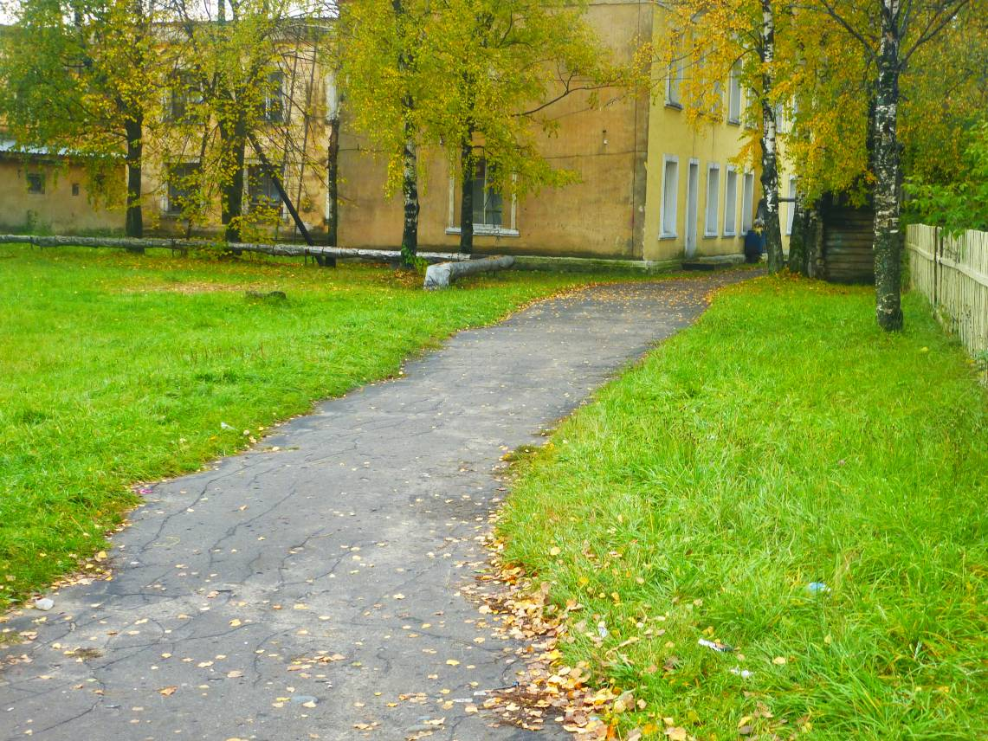

2.
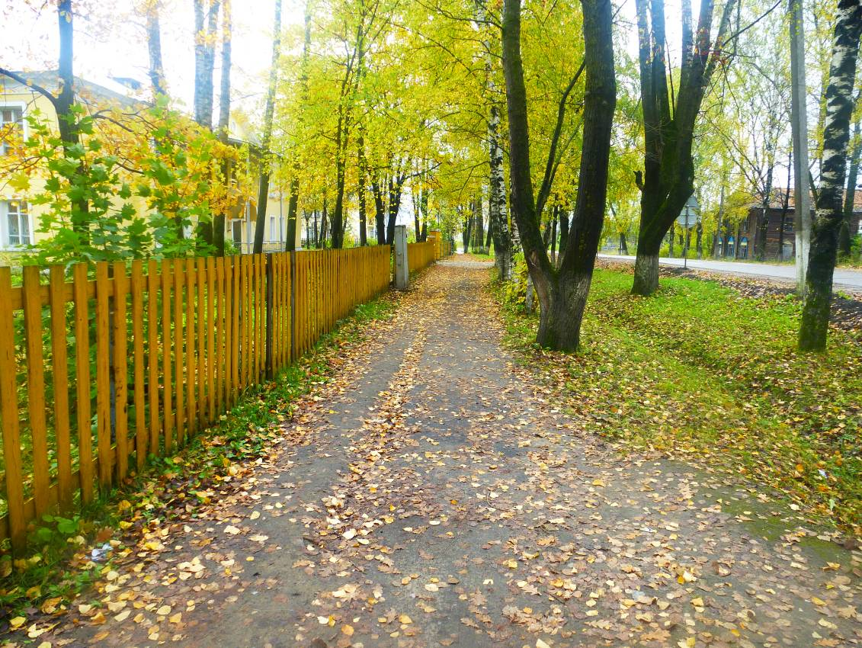

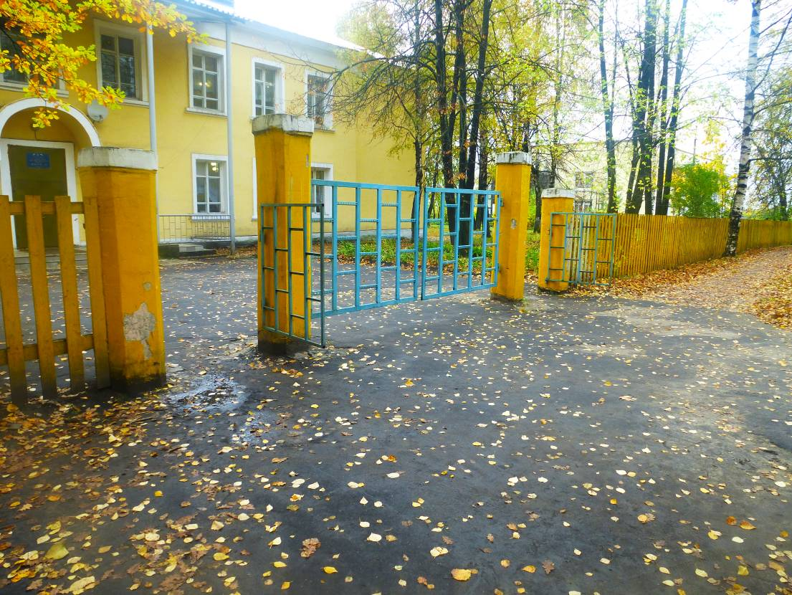
3.

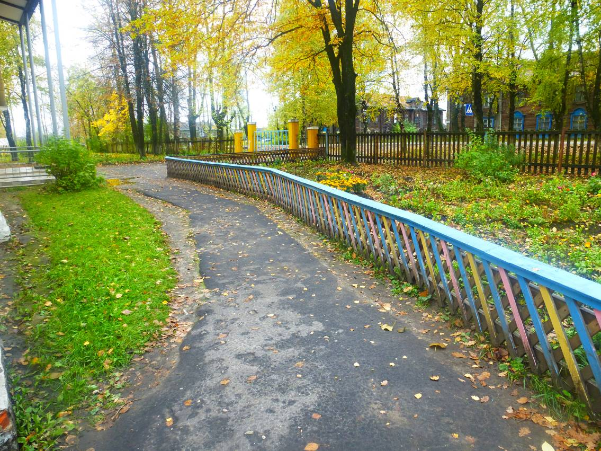
4.

5.
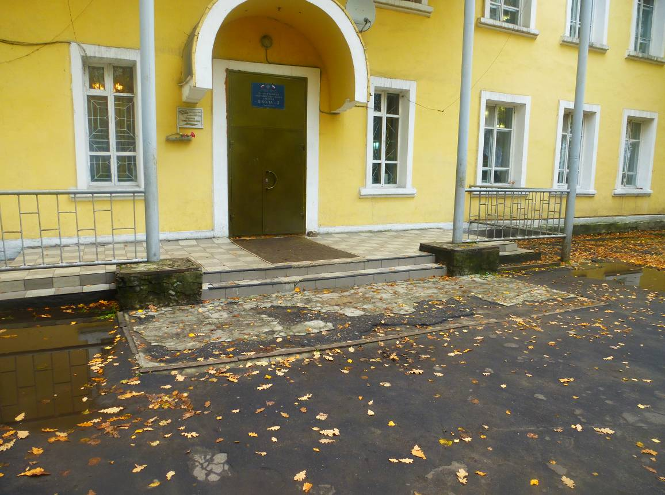

6.

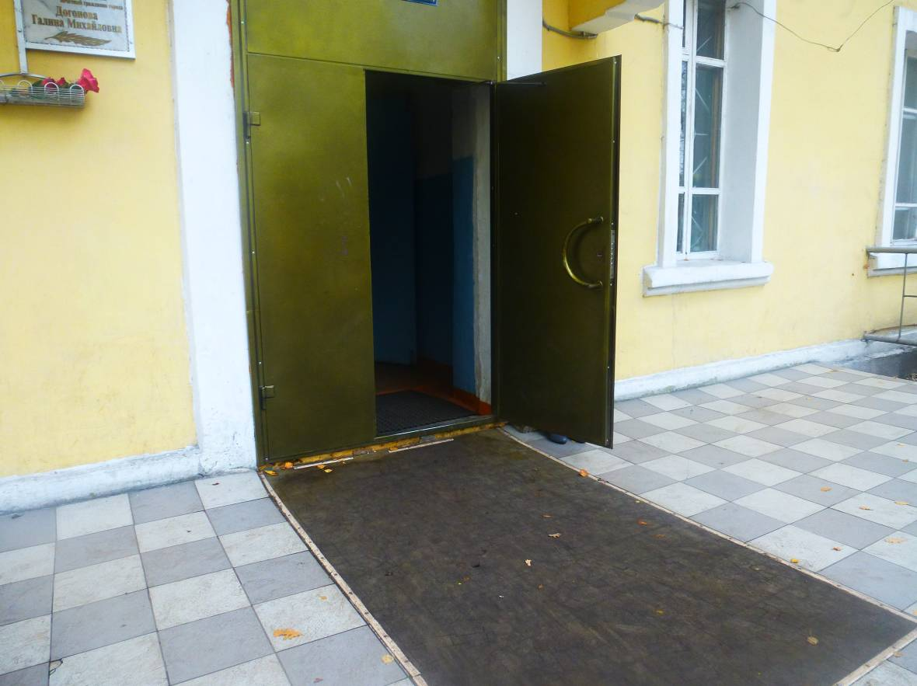

7.
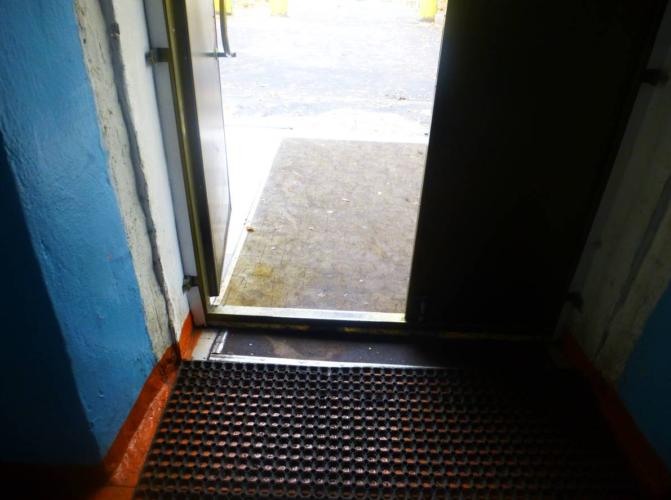

8.

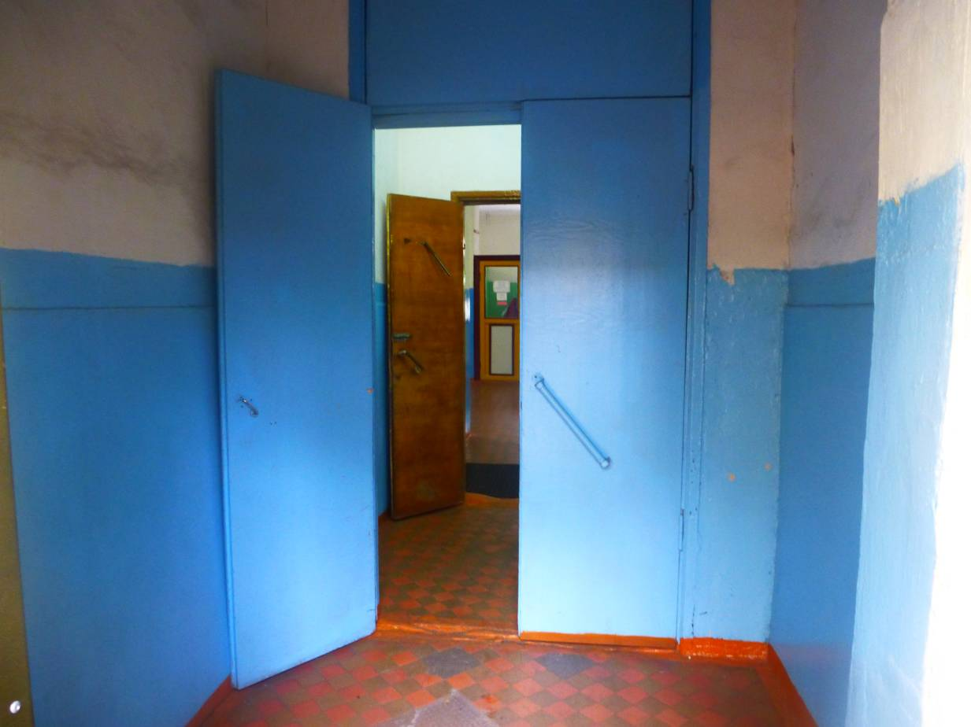

9.
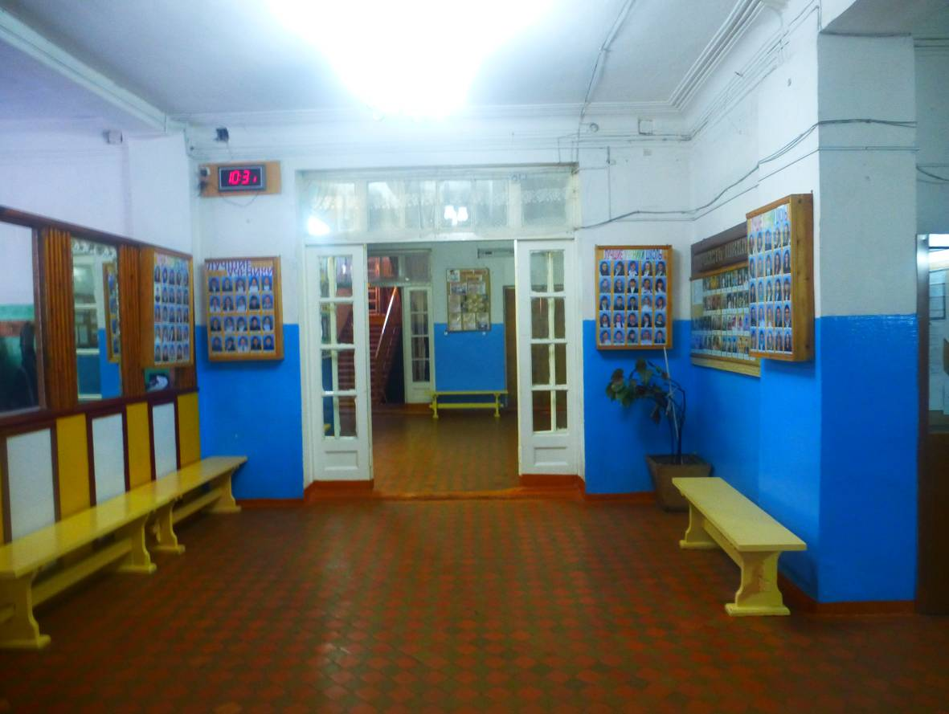

10.

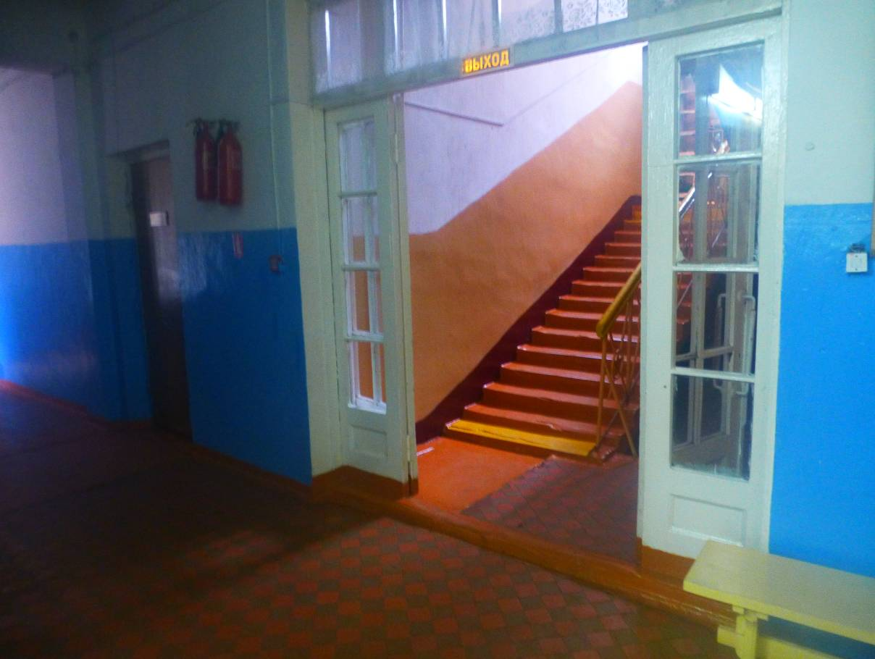

11.
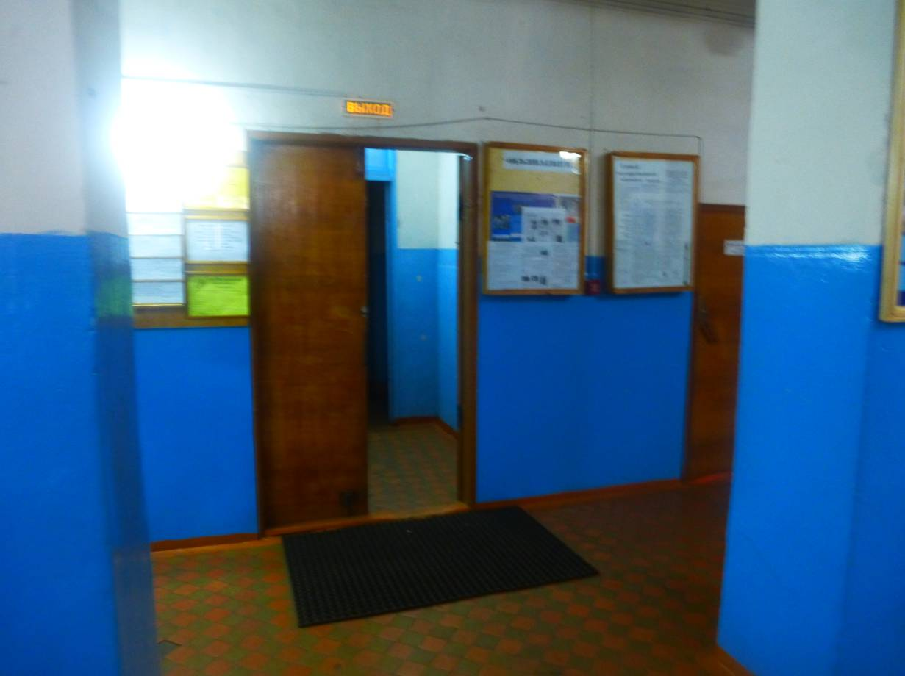

12.
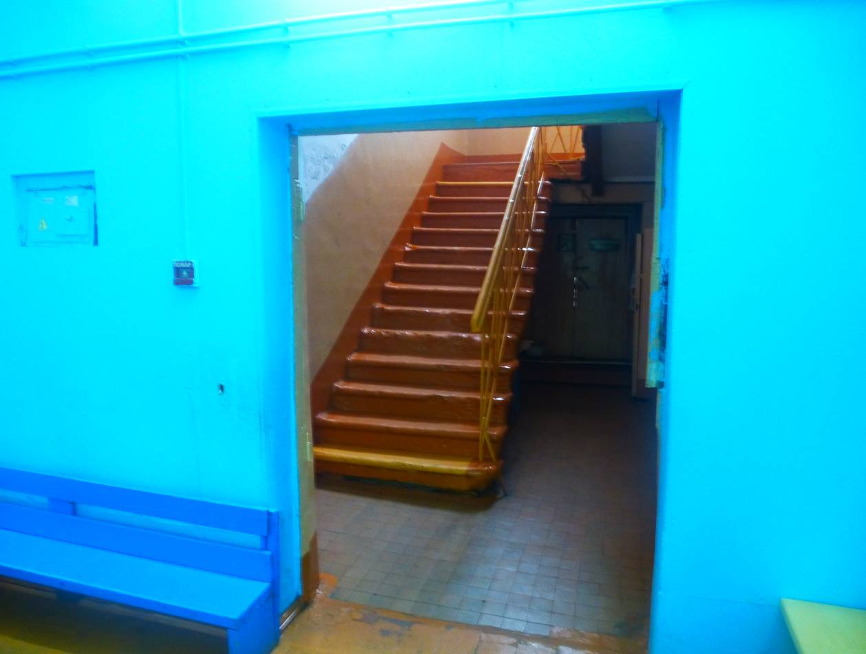

15.
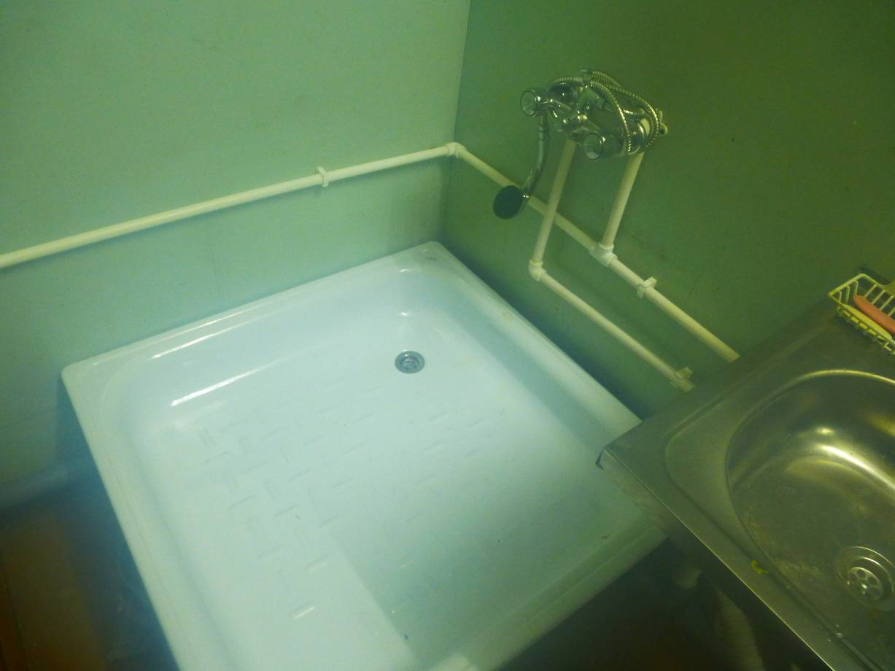

16.
